臺北市立美術館新聞稿
發稿單位：行銷推廣組 | 官方網頁：http://www.tfam.museum/
發稿日期：2021.04.30 | FB粉絲專頁：臺北市立美術館Taipei Fine Arts Museum
新聞聯絡人：宋郁玫02-2595-7656分機107，yumei@tfam.gov.tw
高子衿 02-2595-7656分機110，tckao@tfam.gov.tw
塩田千春：顫動的靈魂
展期：2021.05.01-2021.08.29
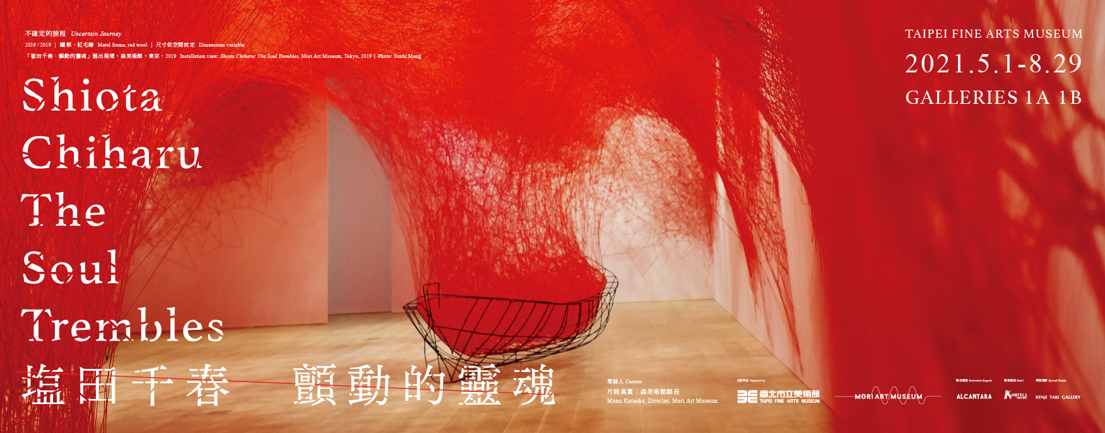地點：臺北市立美術館1A、1B展覽室

媒體資料雲端連結

國際藝壇之星塩田千春創作生涯最大展出
北美館震撼登場
「塩田千春：顫動的靈魂」自5月1日至8月29日於臺北市立美術館展出，本展由日本東京森美術館（Mori Art Museum）館長片岡真實（Mami Kataoka）策劃，為國際知名藝術家塩田千春（Shiota Chiharu）創作生涯至今最大型且全面性的展覽，包含數件大型裝置，另有雕塑、行為藝術錄像、攝影、素描以及舞台設計及其相關圖稿等，邀請觀眾細細體驗藝術家25年來超過100件觸動人心的創作。今日（4月30日）舉行記者會，臺北市政府柯文哲市長、蔡炳坤副市長，以及文化局蔡宗雄局長、日本台灣交流協會廣報文化部長村鳩郁代均到場祝賀。臺北市市長柯文哲表示：「臺灣防疫工作有成，在許多人的努力之下本展覽順利如期舉行，讓大家不用飛到日本，就能在臺北看到2019年日本最受歡迎的展覽。藝術家的作品使世界各地的人們深感共鳴，相信每一位觀賞的民眾，都會有各自受到觸動的理由，推薦大家都要來北美館看塩田千春的展覽。」

塩田成長於大阪府岸和田市（Kishiwada），現居柏林。於京都精華大學（Kyoto Seika University）美術學院就學期間主修油畫，並於雕塑系擔任村岡三郎（Muraoka Saburo，1928-2013）的助手，期間以交換學生身分前往澳洲國立大學藝術學院（Australian National University School of Art）就讀時，開始創作裝置與行為藝術。受到波蘭纖維藝術家瑪格達蓮娜．阿巴卡諾維奇（Magdalena Abakanowicz，1930-2017）啟發，塩田在1996前往歐洲發展，並先後師從行為藝術先驅瑪莉娜．阿布拉莫維奇（Marina Abramovic，1946-），以及德國藝術家瑞貝卡．霍恩（Rebecca Horn，1944-）。此後，塩田活躍於各大美術館及畫廊，也參與許多國際展覽如雪梨雙年展（2016）、基輔雙年展（2012）和橫濱三年展（2001）等，更是2015年第56屆威尼斯雙年展日本館的代表藝術家，至今總共參與了三百場以上的展演活動。
塩田的作品以具現無形的回憶、焦慮、幻夢、寂靜而著稱，她探詢普世問題如身分認同、界線、與存在等，觸動觀者深層的情感，使來自世界各地的人皆為之著迷。本次展覽以她最為人所知，無數細線纏繞空間或物件的大型裝置為節點，企圖牽引觀者穿越無以名狀的雜緒念想，在她織羅出的維度中展開身心靈的旅程。展覽由一艘艘懸吊半空中、以白線細密纏繞的船列所組成的《去向何方？》（Where are we going?, 2017/2021）揭開序幕，導引觀者踏上探索的路途；《不確定的旅程》（Uncertain Journey, 2016/2021）則以滿佈300平方公尺空間、糾纏交織的紅線表現人與人之間錯綜複雜的關係狀態，映照出藝術家內心世界；《靜默中》（In Silence, 2002/2021）來自於藝術家童年記憶中一場大火後棄置現場的焦黑鋼琴，千絲萬縷的黑線串起寂靜卻清晰的記憶與感受；《集聚──找尋目的地》（Accumulation—Searching for the Destination, 2014/2021），以紅線懸置空中、層疊遞進的大量行李箱，遙想人們懷抱著什麼生活想望而遠走他方？
展覽伊始呈現塩田一路走來的創作生涯，透過紀錄照片及影片，追溯她如何橫跨繪畫、行為與裝置藝術，進而發展成多方位的創作者。在澳洲大學作交換學生期間，她首次用身體投入行為表演創作《成為畫》（Becoming Painting, 1994），用畫布裹住身體並淋上紅色的瓷漆，自講究技巧的窠臼中獲得解放。行為藝術/裝置作品《從DNA到DNA》（From DNA to DNA, 1994）是她首度用線嘗試跳脫二維空間的創作，則為使她感到蛻變重生的轉捩點。塩田前往德國學習後，進一步嘗試身體表演的多種表現形式，行為藝術表演《嘗試．回家》（Try and Go Home, 1997）中，她赤身爬上斜坡面掘出的洞穴，滾落再爬上去，同時懷想遠方的故鄉，將無法回家的困境與自身不確定的存在，投射到作品中；《浴室》（Bathroom, 1999）是她第一件採用錄像呈現的行為藝術作品，藉由浴缸中滿是污泥的身體，表達「即便清洗也無法抹去的皮膚記憶」。
塩田的藝術實踐始終與其自身生命經驗緊密扣合，捕捉身體感知與心理狀態的隱微牽動，以其細膩感性的體察遊走於創作媒材的邊界。移居德國第三年，她以「皮膚」作為自我身分認同的象徵，而後在部分作品中她將衣物比擬為第二層皮膚，如本次展出的《時空的反射》（Reflection of Space and Time, 2018），以密密麻麻的黑線將白色洋裝與其鏡中的反射重重包覆；《內與外》（Inside Outside, 2008/2021）則以建築工地拾得的廢棄窗戶堆疊出一道牆，反思柏林圍牆倒塌後城市中人事物的轉變，同時呼應她將牆、門窗視為第三層皮膚的隱喻。當塩田在2017年著手準備本展首站時得知癌症復發，此期間更加關注靈魂與身體、生與死的命題。《外在化的身體》（Out of My Body, 2019/2021）以紅色網狀牛皮連結攤放的手腳青銅鑄模，藉此與身體對話，表達身心碎裂的束縛感。錄像作品《關於靈魂》（About the Soul, 2019）中，藝術家詢問一群德國學童：「靈魂是什麼？靈魂在哪裡？是什麼顏色？動物是否有靈魂？人死後靈魂是否會消逝？」等問題，召喚我們思索存在的奧義。
除了視覺藝術創作，塩田亦跨界表演藝術，陸續為九部歌劇和戲劇表演擔任舞台設計，展覽中分別以紀錄片、模型和手稿呈現其空間藝術與舞台設計間的關聯。對她來說，舞台空間與展示作品的美術館是截然不同的語境框架，她特別重視表演者與舞台上裝置彼此的積極關係，例如，2011年在布魯塞爾皇家鑄幣局劇院推出歌劇《松風》首演，她用黑網在舞台上築起一件跨距達14米，高度10米的巨型裝置，舞者們在網上或橫或縱地交錯攀爬。這類舞台設計作品匯聚了導演、表演者、編舞家的多重觀點，為其創作注入更多可能性。
此展覽可說是塩田長期藝術生涯所探索命題「不在中的存在」（presence in absence）之縮影，她不斷使那些不具物理存在，卻在在引動生命的事物和能量無所遁形，展覽副標「顫動的靈魂」即直指藝術家所希冀傳達，這份難以言喻卻洶湧的感受。塩田的作品與本質、普世概念的深刻連結，及其引發共鳴的特性，提供一股探問這個世界的重要力量，伴隨我們在生命旅程中找到自己的解答。北美館特別為本展規劃數場為不同年齡層設計的創作工作坊，活動詳情及報名資訊敬請鎖定北美館官網。欲知展覽相關訊息及參觀須知，歡迎至展覽專屬網頁查詢：https://reurl.cc/dVb13V。

策展人：片岡真實（Mami Kataoka）

目前擔任東京森美術館館長。2003至2020年擔任首席策展人期間，為森美術館策劃了多檔展覽，包括數名亞洲藝術家職涯中期回顧展，例如《艾未未：根據什麼？》（2009/美國巡迴展2012-13）、《李昢：我只屬於你的地方》（2012）、《会田誠：無事紀念碑》（2012）與《李明維與他的關係》（2014-15）。她曾擔綱倫敦海沃德畫廊國際策展人（2007-2009）、第九屆韓國光州雙年展共同策展人（2012年）、第21屆雪梨雙年展（2018）藝術總監，目前亦擔任愛知三年展（2022）藝術總監。2014年起為國際現當代美術館專業委員會 （CIMAM）成員，自2020年以來則擔任其主席。片岡真實亦曾任職京都藝術大學研究所兼任教授、東京藝術大學美術研究所副教授，並經常參與當代藝術相關的著述與演講，以及受邀於日本、亞洲及其他地區擔任評審。

